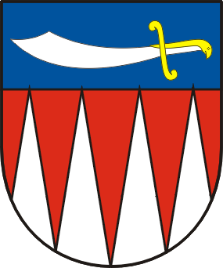
Obec Příkazy
783 33 Příkazy 125
tel. 585967306
e-mail: obec@prikazy.cz

Žádost o pronájem Záloženského domu Příkazy
a Kulturního domu Hynkov

Jméno a příjmení žadatele:………………………………………………………
Trvalý pobyt/sídlo žadatele: …………………………………………………….
Kontaktní údaje (telefon, e-mail) …………………………………………….
Název akce: …………………………………………………………………………….
Datum konání akce: …………………………………………………………………

Mám zájem o zapůjčení prostor v Záloženském domě Příkazy:
□ Velký sál
□ Klubovna
□ Malý sál
□ Kuchyňka
□ Vinárna

□ Mám zájem o zapůjčení prostor v Kulturním domě Hynkov:

Souhlasím se zpracováním osobních údajů po dobu nezbytně nutnou, tj. do konání výše uvedeného pronájmu.

………………………….
Podpis žadatele

